ĐẠI HỌC QUỐC GIA TP. HỒ CHÍ MINH
TRƯỜNG ĐẠI HỌC CÔNG NGHỆ THÔNG TIN
KHOA CÔNG NGHỆ PHẦN MỀM

ĐOÀN THỊ XUÂN THU 12520424
NGUYỄN VĂN THIỆN 12520413

KHÓA LUẬN TỐT NGHIỆP
HỆ THỐNG QUẢN LÝ NHÀ TRẺ THÔNG MINH

KỸ SƯ/ CỬ NHÂN NGÀNH KỸ THUẬT PHẦN MỀM

TP. HỒ CHÍ MINH, 2016
ĐẠI HỌC QUỐC GIA TP. HỒ CHÍ MINH
TRƯỜNG ĐẠI HỌC CÔNG NGHỆ THÔNG TIN
KHOA CÔNG NGHỆ PHẦN MỀM

ĐOÀN THỊ XUÂN THU - 12520424
NGUYỄN VĂN THIỆN - 12520413

KHÓA LUẬN TỐT NGHIỆP
HỆ THỐNG QUẢN LÝ NHÀ TRẺ THÔNG MINH

KỸ SƯ/ CỬ NHÂN NGÀNH KĨ THUẬT PHẦN MỀM

GIẢNG VIÊN HƯỚNG DẪN
ThS. NGUYỄN CÔNG HOAN

TP. HỒ CHÍ MINH, 2016
DANH SÁCH HỘI ĐỒNG BẢO VỆ KHÓA LUẬN

Hội đồng chấm khóa luận tốt nghiệp, thành lập theo Quyết định số …………………… ngày ………………….. của Hiệu trưởng Trường Đại học Công nghệ Thông tin.
  - …………………………………………. – Chủ tịch.
  - …………………………………………. – Thư ký.
  - …………………………………………. – Ủy viên.
  - …………………………………………. – Ủy viên.
ĐẠI HỌC QUỐC GIA TP. HỒ CHÍ MINH  TRƯỜNG ĐẠI HỌC  CÔNG NGHỆ THÔNG TIN | CỘNG HÒA XÃ HỘI CHỦ NGHĨA VIỆT NAM  Độc Lập - Tự Do - Hạnh Phúc
 | TP. HCM, ngày…..tháng…..năm……..
NHẬN XÉT KHÓA LUẬN TỐT NGHIỆP
(CỦA CÁN BỘ HƯỚNG DẪN/PHẢN BIỆN)

Tên khóa luận:
<TÊN KHÓA LUẬN>
Nhóm SV thực hiện: |  | Cán bộ hướng dẫn/phản biện:
Nguyễn Văn Thiện | 12520413 | ThS. Nguyễn Công Hoan
Đoàn Xuân Thu | 12520424
Đánh giá Khóa luận
- Về cuốn báo cáo:
Số trang Số chương
Số bảng số liệu Số hình vẽ
Số tài liệu tham khảo Sản phẩm
Một số nhận xét về hình thức cuốn báo cáo:

- Về nội dung nghiên cứu:

- Về chương trình ứng dụng:

- Về thái độ làm việc của sinh viên:

Đánh giá chung:Khóa luận đạt/không đạt yêu cầu của một khóa luận tốt nghiệp kỹ sư/ cử nhân, xếp loại Giỏi/ Khá/ Trung bình
Điểm từng sinh viên:
Nguyễn Văn Thiện: ………../10
Đoàn Xuân Thu: ………../10

Người nhận xét
(Ký tên và ghi rõ họ tên)

ĐẠI HỌC QUỐC GIA TP. HỒ CHÍ MINH  TRƯỜNG ĐẠI HỌC  CÔNG NGHỆ THÔNG TIN | CỘNG HÒA XÃ HỘI CHỦ NGHĨA VIỆT NAM  Độc Lập - Tự Do - Hạnh Phúc

ĐỀ CƯƠNG CHI TIẾT

TÊN ĐỀ TÀI:
Cán bộ hướng dẫn:
Thời gian thực hiện:Từ ngày 01/09/2016 đến ngày 01/01/2017
Sinh viên thực hiện:
Nguyễn Văn Thiện - 12520413
Đoàn Xuân Thu - 12520424
Nội dung đề tài:
Hệ thống quản lý nhà trẻ Dekidz là hệ thống giúp các trường mẫu giáo cả nhà
nước lẫn tư thục quản lý nhân viên, tài sản, tài chính, nghiệp vụ, phụ huynh-học sinh… một cách dễ dàng, nhanh chóng, tiện lợi... Đưa công nghệ thông tin áp dụng vào giáo dục, giảng dạy, chăm sóc và quản lý.
Đối tượng nhóm hướng đến là các nhà trẻ nhà nước, tư thục trên địa bàn Thành phố Hồ Chí Minh, các bậc phụ huynh bận rộn không có thời gian thường xuyên chăm sóc cho con và các bé ở độ tuổi mẫu giáo (3-5 tuổi).
Kế hoạch thực hiện:
Tuần | Công việc | Người thực hiện
1 | - Lên ý tưởng, phân tích những chức năng cần có. | Thiện, Thu
2 | - Phân rã chức năng, lựa chọn công nghệ. | Thiện, Thu
3 | - Triển khai framework.  - Làm gia diện frontend cho người dùng. | Thiện  Thu
4 | - Thiết kế CSDL.  - Migrate data với laravel.  - Vẽ sơ đồ phân ra cấp 0,1 cho các chức năng trong ứng dụng. | Thiện, Thu
5 | - Kết nối, lấy, thêm, xóa, sửa dữ liệu trên giao diện với DB.  - Tìm hiểu structure, cách hoạt động, xử lý cả Laravel.  - Sửa đổi giao diện admin (thanh menu) để hợp lý hơn.  - Làm chức năng login bằng google/ facebook.  - Vẽ sơ đồ phần ra cấp 2 cho các chức năng trong ứng dụng. | Thiện, Thu
6 | - Viết mô tả cụ thể cho từng chức năng bằng lời.  - Đưa báo cáo lên git.  - Thiết kế giao diện của quản lý tài chính: gồm màn hình xem danh sách, thêm, xóa sửa cho các loại phiếu nhập hàng, phiếu xuất hàng, phiếu thu, phiếu chi.  - Hoàn thành việc lấy dữ liệu từ DB để hiển thị danh sách các loại phiếu trong QLTC.  - Thưc hiện chức năng thêm, xóa, sửa cho việc nhập, xuất, thu, chị trong trường. | Thiện, Thu
7 | - Viết mô tả cụ thể cho từng chức năng bằng lời.  - Thiết kế giao diện của quản lý thực đơn: gồm màn hình xem danh sách, thêm, xóa sửa cho các loại thực phẩm, món ăn, suất ăn.  - Hoàn thành việc lấy dữ liệu từ DB để hiển thị danh sách các loại phiếu trong QLTC.  - Thưc hiện chức năng thêm, xóa, sửa cho việc nhập, xuất, thu, chị trong trường. | Thiện, Thu
8 | - Hoàn thành mô tả cho các chức năng.  - Vẽ sơ đồ thiết kế chi tiết cho từng chức nằng.  - Hoàn thiện chức năng nhập, xuất kho đối với thực phẩm và hàng hoá. | Thiện, Thu
9 | - Thiết kế giao diện của quản lý nhân sự: gồm màn hình xem danh sách, thêm, xóa sửa cho các quản lý nhân sự.  - Hoàn thành việc lấy dữ liệu từ DB để hiển thị danh sách các loại phiếu trong QLNS.  - Thưc hiện chức năng thêm, xóa, sửa cho nhân sự, loại nhân sự  - Validate các giá trị đầu vào.  - Tính lương cho từng nhân viên. | Thiện, Thu
10 | - Thiết kế giao diện của quản lý trẻ: gồm màn hình xem danh sách, thêm, xóa sửa thông tin cho trẻ.  - Hoàn thành việc lấy dữ liệu từ DB để hiển thị danh sách các loại phiếu trong QLT.  - Thưc hiện chức năng thêm, xóa, sửa thông tin cho trẻ.  - Validate các giá trị đầu vào.  - Quản lý thông tin trí tuệ, thể chất của trẻ. | Thiện, Thu
11 | - Thiết kế giao diện thời khóa biểu  - Quản lý bài giảng  - Quản lý bài viết trên trang chủ của nhà trẻ: thêm, xóa, sửa, lấy bài viết | Thiện, Thu
12 | - Nghiên cứ thuật toán phân tích video để có thể lấy ra những đoạn video liên quan đến từng bé để phụ huynh có thể xem con họ (P1) | Thiện, Thu
13 | - Nghiên cứ thuật toán phân tích video để có thể lấy ra những đoạn video liên quan đến từng bé để phụ huynh có thể xem con họ (P2) | Thiện, Thu
14 | - Làm hệ thông gọi video để họp phụ huynh và giáo viên (1:1) | Thiện, Thu
15 | - Kiểm thử và sửa lỗi. | Thiện, Thu
16 | - Hoàn thành báo cáo. | Thiện, Thu

Xác nhận của CBHD  (Ký tên và ghi rõ họ tên) | TP. HCM, ngày….tháng …..năm…..  Sinh viên 1  (Ký tên và ghi rõ họ tên)  Sinh viên 2  (Ký tên và ghi rõ họ tên)

MỤC LỤC
Chương 1. TỔNG QUAN 3
1.1. Đặt vấn đề 3
1.2. Mục tiêu và phạm vi đồ án 5
1.2.1. Mục tiêu 5
1.2.2. Phạm vi 6
1.3. Kết quả dự kiến 6
1.4. Cấu trúc báo cáo 6
1.4.1.1. Chủ đề cấp độ 4 6
Chương 2. CÁC NGHIÊN CỨU THỰC NGHIỆM VÀ HỆ THỐNG LIÊN QUAN 8
2.1. Mở đầu 8
2.1.1. Chủ đề cấp độ 3 8
2.1.1.1. Chủ đề cấp độ 4 8
2.2. Một số công cụ sử dụng 8
2.3. Một số sản phẩm, ứng dụng liên quan và so sánh 8
2.3.1. Sản phẩm A 8
2.3.2. Sản phẩm B 8
2.3.3. Sản phẩm C 8
2.3.4. So sánh 8
Chương 3. XÂY DỰNG HỆ THỐNG QUẢN LÝ NHÀ TRẺ THÔNG MINH 9
3.1. Mở đầu 9
3.2. Các sơ đồ và luồng xử lý của hệ thống 9
3.2.1. Quản lý người dùng 9
3.2.1.1. Mô tả 9
3.2.1.2. Activity diagram 10
3.2.1.3. Sequence diagram 10
3.2.2. Quản lý nhân sự 10
3.2.2.1. Mô tả 10
3.2.2.2. Activity diagram 10
3.2.2.3. Sequence diagram 10
3.2.3. Quản lý kho CSVC 10
3.2.3.1. Mô tả 10
3.2.3.2. Activity diagram 11
3.2.3.3. Sequence diagram 11
3.2.4. Quản lý kho lương thực thực phẩm 11
3.2.4.1. Mô tả 11
3.2.4.2. Activity diagram 11
3.2.4.3. Sequence diagram 11
3.2.5. Quản lý thu chi 11
3.2.5.1. Mô tả 11
3.2.5.2. Activity diagram 12
3.2.5.3. Sequence diagram 12
3.2.6. Quản lý thực đơn 12
3.2.6.1. Mô tả 12
3.2.6.2. Activity diagram 12
3.2.6.3. Sequence diagram 12
3.2.7. Quản lý thực phẩm 12
3.2.7.1. Mô tả 12
3.2.7.2. Activity diagram 13
3.2.7.3. Sequence diagram 13
3.2.8. Quản lý món ăn 13
3.2.8.1. Mô tả 13
3.2.8.2. Activity diagram 13
3.2.8.3. Sequence diagram 13
3.2.9. Quản lý suất ăn 13
3.2.9.1. Mô tả 13
3.2.9.2. Activity diagram 13
3.2.9.3. Sequence diagram 13
3.2.10. Quản lý thông tin trẻ 13
3.2.10.1. Mô tả 13
3.2.10.2. Activity diagram 14
3.2.10.3. Sequence diagram 14
3.2.11. Quản lý sức khỏe trẻ 14
3.2.11.1. Mô tả 14
3.2.11.2. Activity diagram 14
3.2.11.3. Sequence diagram 14
3.2.12. Báo cáo tình trạng tổng qua của trẻ cho phụ huynh 14
3.2.12.1. Mô tả 14
3.2.12.2. Activity diagram 15
3.2.12.3. Sequence diagram 15
3.2.13. Quản lý các hoạt động của nhà trường 15
3.2.13.1. Mô tả 15
3.2.13.2. Activity diagram 15
3.2.13.3. Sequence diagram 15
3.2.14. Quản lý các bài viết về hoạt động của trẻ 15
3.2.14.1. Mô tả 15
3.2.14.2. Activity diagram 15
3.2.14.3. Sequence diagram 15
3.3. Hệ thống phần cứng 15
3.4. Phần mềm trên thiết bị Smart Phone 15
Chương 4. THỰC NGHIỆM VÀ ĐÁNH GIÁ 16
4.1. Mở đầu 16
4.2. Cách thức hoạt động của hệ thống 16
4.3. Kết quả thực nghiệm 16
4.4. Đánh giá 16
Chương 5. KẾT LUẬN VÀ HƯỚNG PHÁT TRIỂN 17
5.1. Mở đầu 17
5.2. Kết luận 17
5.3. Hướng phát triển 17

DANH MỤC HÌNH VẼ
Hình 1.1: Tên hình 1 3

DANH MỤC BẢNG
Bảng 1.1: Tên bảng 1 3
Bảng 2.1: Tên bảng 1 4

DANH MỤC TỪ VIẾT TẮT

TÓM TẮT KHÓA LUẬN

MỞ ĐẦU

Lời đầu tiên, nhóm xin đặc biệt gửi lời cảm ơn chân thành đến ThS. Nguyễn Công Hoan đã hỗ trợ nhóm rất nhiều trong khâu phân tích thiết kế hệ thống, vẽ các sơ đồ liên quan, cung cấp tài liệu phân tích hệ thống và gợi ý cho nhóm thêm nhiều ý tưởng mới.

TỔNG QUAN

Đặt vấn đề
Dân số trung bình năm 2015 của cả nước ước tính 91,70 triệu người, tăng 974,9 nghìn người, tương đương tăng 1,07% so với năm 2014, bao gồm dân số thành thị chiếm 34,30%; dân số nông thôn chiếm 65,70%; dân số nam 45,25 triệu người, chiếm 49,35%; dân số nữ 46,45 triệu người chiếm 50,65%. Theo kết quả Điều tra biến động dân số và kế hoạch hóa gia đình năm 2015, tổng tỷ suất sinh năm nay ước tính đạt 2,10 con/phụ nữ, tiếp tục duy trì ở mức sinh thay thế 1
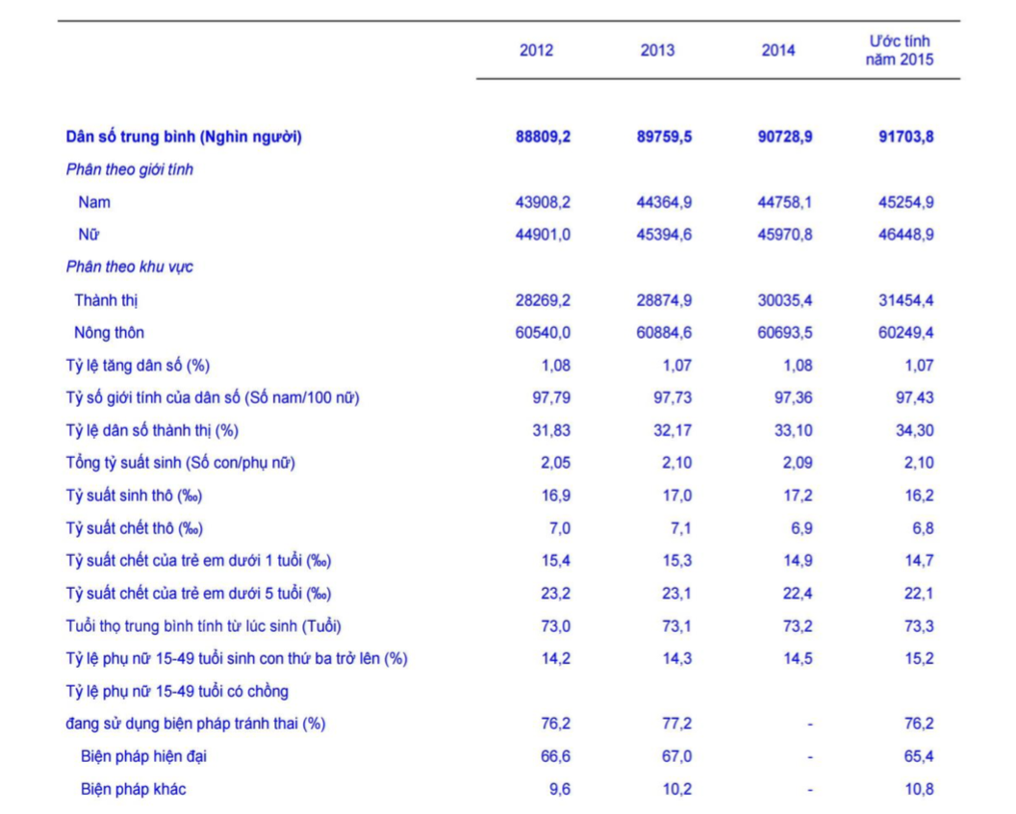

Theo như tình hình gia tăng dân số hiện nay, số lượng trẻ ngày càng nhiều, như cầu của phụ huynh ngày một tăng hơn, kéo theo số lượng nhà trẻ cũng tăng theo. Tuy nhiên chỉ có một số ít các nhà trẻ đạt tiêu chuẩn; phần lớn vẫn là các nhà trẻ nhỏ, quản lý lỏng lẻo, không đạt chuẩn, trong khi bất kì bậc phụ huynh nào cũng đều mong muốn con em mình có được một môi trường tốt nhất để có thể phát triển toàn diện về thể chất, trí tuệ và tinh thần. Do đó họ thường rất khắt khe trong việc lựa chọn một nhà trẻ phù hợp cho con em mình theo học, và một nhà trẻ càng được đầu tư tốt về cơ sở vật chất, chương trình giảng dạy, chế độ dinh dưỡng, chuyên môn giáo viên... thì càng nắm lợi thế lớn. Đặc biệt, nhà trẻ với một hệ thống quản lý đủ mạnh mẽ, hiệu quả và dễ sử dụng để có thể quản lý được tốt toàn hoạt động và các qui trình nghiệp vụ sẽ là một điểm cộng không nhỏ.
Hệ thống quản lý nhà trẻ DeKidz được thiết kế không chỉ nhẳm mục đích hỗ trợ giáo viên, ban giám hiệu vả hiệu trưởng trong việc quản lý vả theo dõi các hoạt động (giảng dạy, thu chi tài chính, điều chỉnh và cập nhật lịch công tác, quản lý dinh dưỡng trong thực đơn...) của nhà trường, mà còn là cầu nối để phụ huynh cũng có thể nắm bắt được quá trình học tập, hoạt động ngoại khóa, quá trình phát triển thể chất lẫn tinh thần của con em mình một cách nhanh chóng và thường xuyên. Ngoài ra, DeKidz còn hỗ trợ phụ huynh theo dõi tình hình học tập, sinh hoạt của trẻ trực tiếp thông qua hệ thống camera giám sát được đặt tại các phòng trong trường. Bên cạnh đó, việc áp dụng IoT và Big Data vào việc theo dõi, kiểm soát sức khỏe cho trẻ cũng hứa hẹn là một điểm mới của hệ thống.
Vì đặc thù của hệ thống, nên nhóm không thể phân tích các đối thủ hiện tại để so sánh. Nhóm sẽ dựa vào hiểu biết sẵn có, nhu cầu của các bậc phụ huynh và kết quả từ các khảo sát để phân tích hệ thống.

Mục tiêu và phạm vi đồ án

Mục tiêu
Hệ thống quản lý nhà trẻ Dekidz là hệ thống giúp các trường mẫu giáo cả nhà nước lẫn tư thục quản lý nhân viên, tài sản, tài chính, nghiệp vụ, phụ huynh-học sinh... một cách dễ dàng, nhanh chóng, tiện lợi... Đưa công nghệ thông tin áp dụng vào giáo dục, giảng dạy, chăm sóc và quản lý.
Lý do nhóm nhóm chọn đề tài này là vì nhận thấy thực trạng ở các nhà trẻ tư thục hiện nay trên cả nước: đa phần quản lý thủ công (mất nhiều thời gian, độ chính xác không cao...), chế độ dinh dưỡng cho trẻ chưa hợp lý, môi trường học tập chưa đảm bảo cho trẻ phát triển về thể chất lẫn tinh thần, các chương trình học chưa đạt chuẩn, tình trạng giáo viên bạo hành trẻ em ngày một tăng, không có sự gắn kết chặt chẽ giữa phụ huynh và nhà trường, đặc biệt là vấn đề vệ sinh an toàn thực phẩm hiện nay đã lên mức báo động... Vì những lý do đó, nhóm đã quyết định bắt tay vào thực hiện một hệ thống quản lý nhà trẻ hiện đại và hoàn thiện hơn.
Đối tượng nhóm hướng đến là các nhà trẻ nhà nước, tư thục trên địa bàn Thành phố Hồ Chí Minh, các bậc phụ huynh bận rộn không có thời gian thường xuyên chăm sóc cho con và các bé ở độ tuổi mẫu giáo (3-5 tuổi). Mục tiêu mong muốn đạt được là sẽ mang đến một hệ thống quản lý chất lượng, an toàn, khoa học, góp phần đóng góp vào sự phất triển của đất nước. Hi vọng với ý nghĩa đó, cùng sự cố gắng của các thành viên, hệ thống quản lý nhà trẻ DeKidz sẽ được áp dụng thực tiễn vào một ngày không xa.
Trong quá trình thực hiện, nhóm không thể tránh khỏi những thiếu sót. Chính vì vậy, nhóm mong được những ý kiến đóng góp từ phía Giảng viên nhẳm hoàn thiện những thiếu sót để hoàn thiện cho hành trang của nhóm trong tương lai.

Phạm vi
Sau khi đã thực hiện chuyến khảo sát thực tế cùng với phân tích kết quả thu được, nhóm thực hiện dự án đi đến thống nhất những module dự kiến sẽ xây dựng như sau:
  - Quản lý danh mục.
  - Quản lý người sử dụng.
  - Quản lý nhân viên.
  - Quản lý trẻ.
  - Quản lý kho lương thực, thực phẩm.
  - Quản lý thực đơn.
  - Quản lý cơ sở vật chất.
  - Quản lý thu chi.
  - Giáo án giảng dạy.
  - Hành chính – kế toán.
  - Quản lý phòng ban.

Kết quả dự kiến

Cấu trúc báo cáo

Chủ đề cấp độ 4
Nội dung

Hình 1.1: Tên hình 1

Bảng 1.1: Tên bảng 1

CÁC NGHIÊN CỨU THỰC NGHIỆM VÀ HỆ THỐNG LIÊN QUAN

Mở đầu

Chủ đề cấp độ 3

Chủ đề cấp độ 4

Bảng 2.2: Tên bảng 1

Một số công cụ sử dụng

Một số sản phẩm, ứng dụng liên quan và so sánh

Sản phẩm A

Sản phẩm B

Sản phẩm C

So sánh

XÂY DỰNG HỆ THỐNG QUẢN LÝ NHÀ TRẺ THÔNG MINH

Mở đầu
Chương này sẽ trình bày việc xây dựng hệ quản lý nhà trẻ thông minh, các sơ đồ mô tả chi tiết cách thức hoạt động của từng chức năng của hệ thống phần mềm và phần cứng.

Các sơ đồ và luồng xử lý của hệ thống

Quản lý người dùng

Mô tả
Là chức năng dùng để quản lý người dùng về mặt thông tin. Một tài khoản có quyền tạo người dùng có thể tạo ra một người dùng mới với những thông tin cần thiết là : tên, email, mật khẩu và quyền của họ.
Sau khi tạo một người dùng mới. Ta có thể xem danh sách tất cả người dùng, cập nhật thông của người dùng nào đó và cũng có thể xóa khi cần thiết.
Khi vào hệ thống, tùy vào quyền của mỗi người, họ sẽ có quyền truy cập khác nhau.
Một người dùng có quyền admin thì sẽ có các phân quyền:
- Quản lý bài viết
- Quản lý thể loại
- Quản lý trang
- Quan lý phân quyền
- Quản lý truy cập
- Quản lý cài đặt
- Quản lý người dùng

Activity diagram
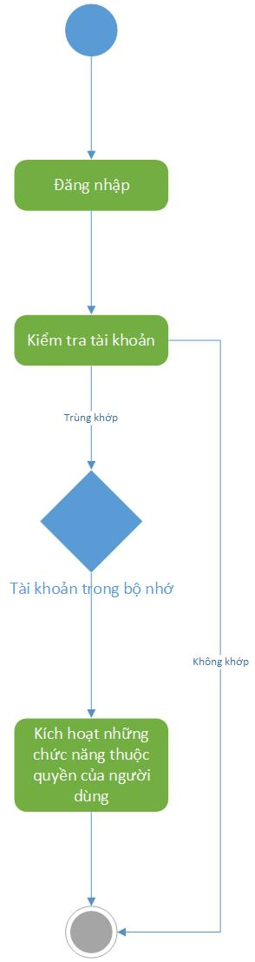

Quản lý nhân sự

Mô tả
Là chức năng dùng để quản lý toàn bộ nhân sự của nhà trẻ.
Hệ thông chia toàn bộ nhân viên của nhà trẻ thành hai loại
- Giáo viên
- Các nhân viên còn lại: nhân viên văn phòng
Khi nhập nhân viên thì ta phân loại họ theo loại, để tiện cho việc tính lương, thống kê, báo cáo.
Ta có thể xem danh sách tất cả nhân viên, tạo hồ sơ nhân viên mới, chỉnh sửa thông tin và xóa hồ sơ của họ.
Mỗi nhân viên sẽ có một bảng chấm công cụ thể hàng tháng.
Đến cuối tháng thì tùy loại nhân viên và kết quả chấm công thì nhân viên sẽ được tính lương.

Activity diagram
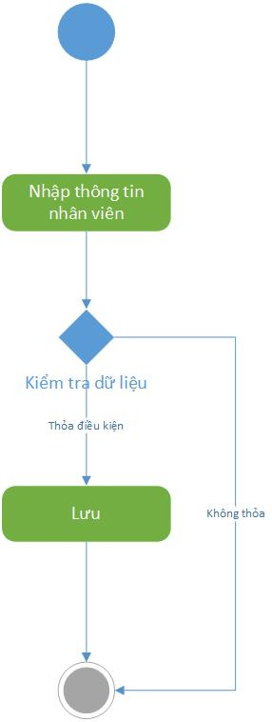

Sequence diagram
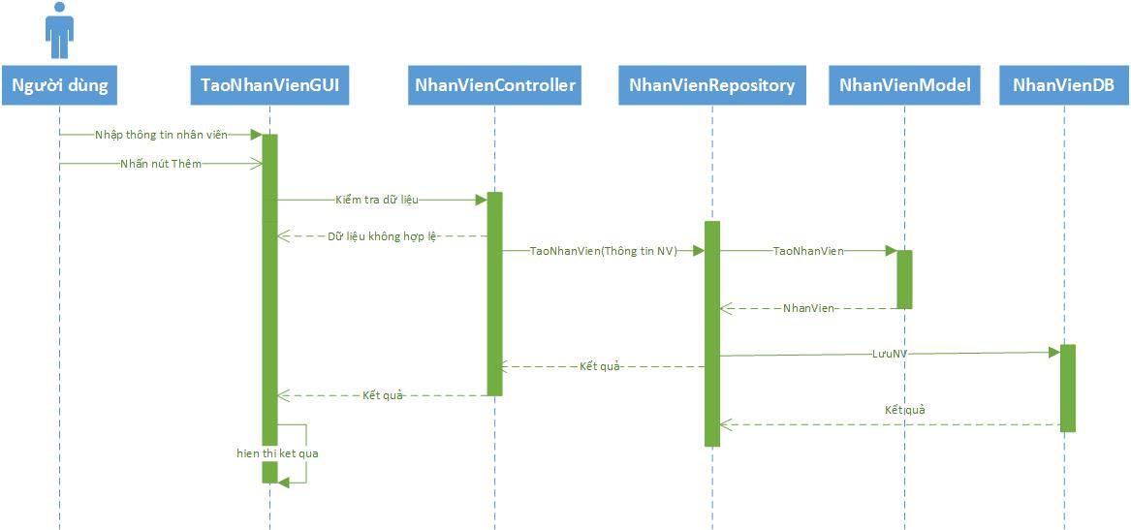

Quản lý kho CSVC

Mô tả
Là chức năng dùng để quản lý kho CSVC của cả nhà trẻ
Mỗi tháng sẽ có những đợt kiểm kê hàng trong kho để cập nhật số lượng, tình trang cụ thể, kèm theo các hư hỏng (nếu có) để có kế hoạch nhập hàng phù hợp
Mỗi lần hàng ra/ vào kho đều phải lập phiếu nhập, xuất hàng đầy đủ

Activity diagram
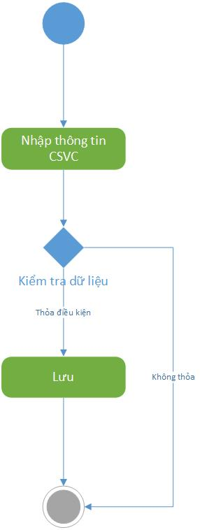

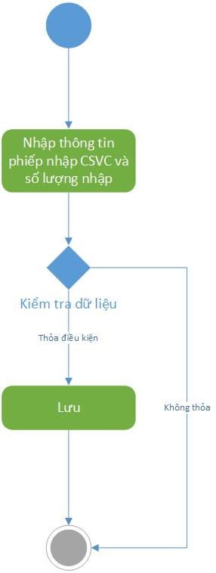

Sequence diagram
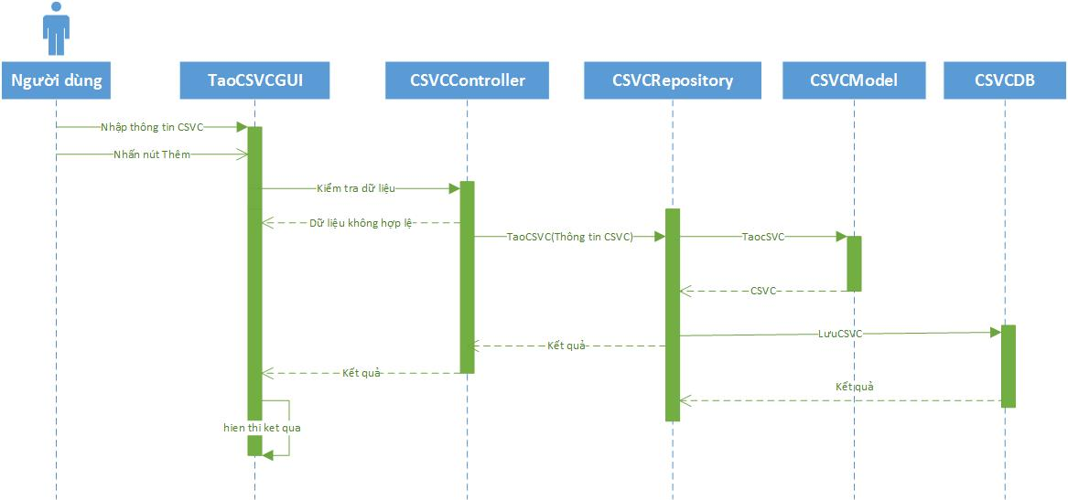

Quản lý kho lương thực thực phẩm

Mô tả
Là chức năng dùng để quản lý kho lương thực, thực phẩm của nhà trường.
Mỗi khi nhập thực phẩm thì sẽ tạo một phiếp nhập hàng.
Trong mỗi phiếu có thể chứa nhiều loại thực phẩm. Giá của mỗi loại sẽ thay đổi tùy vào mỗi lần nhập và được ghi nhận cụ thể trong phiếu.
Khi xuất thực phẩm từ kho đến nhà bếp, kho sẽ lập phiếu xuất. Trong phiếu sẽ có loại thức phẩm và số lượng để ban quản lý có thể nắm tình hình.

Activity diagram
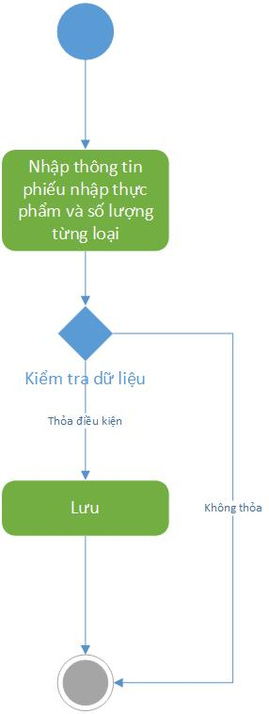

Sequence diagram

Quản lý thu chi

Mô tả
Là chức năng dùng để quản lý thu chi trong nhà trường
Nguồn thu có thể là từ học phí.
Nguồn chỉ chủ yếu là cho việc trả lương nhân viên, mua sắm CSVC, mua thực phẩm,...
Tất cả các hoạt động thu chi đều phải lập phiếu và lưu trữ lại để tiện cho việc quản lý, làm báo cáo thông kê.

Activity diagram
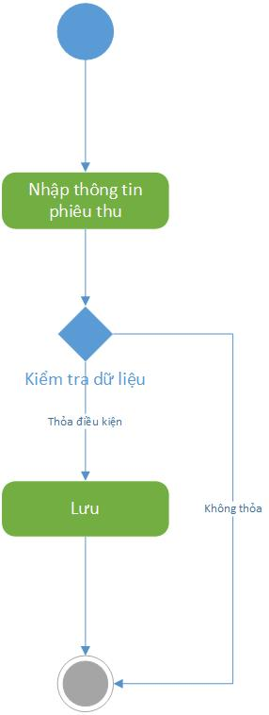

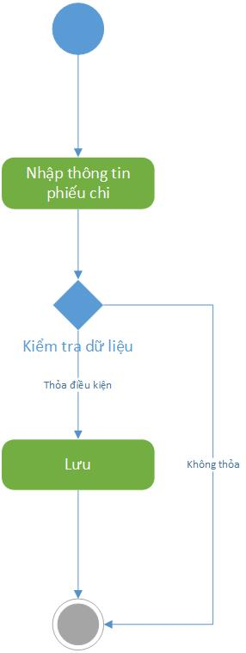

Sequence diagram
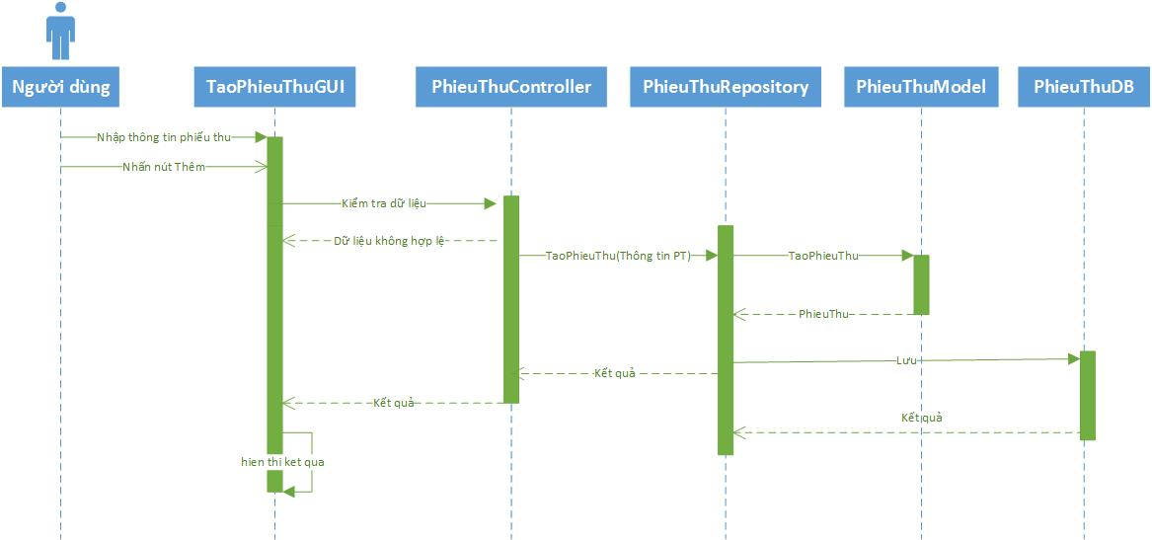

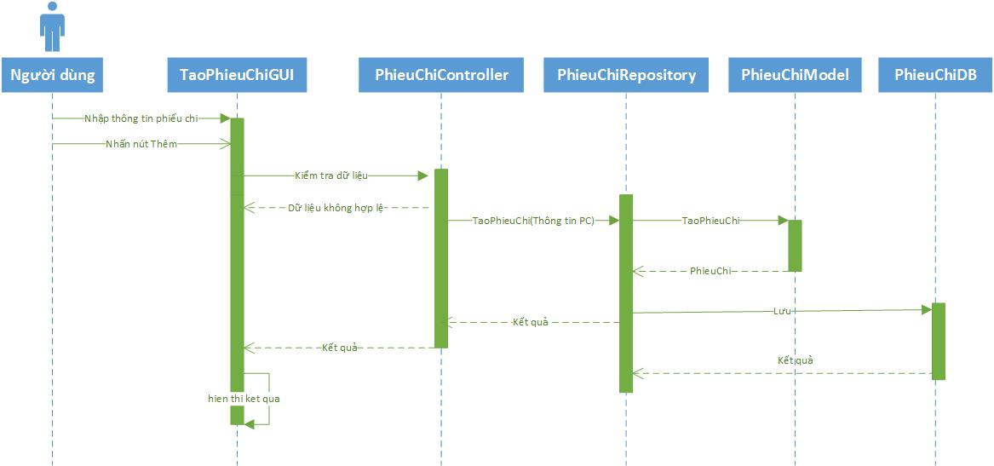

Quản lý thực đơn

Mô tả
Là chức năng giúp cho việc tạo thực đơn mỗi ngày, cũng như cập nhật, xóa thực đơn – một nhu cầu cực kì quan trọng.
Để có một thực đơn tốt. Chúng ta phải quản lý từ những cái nhỏ nhất là loại thực phẩm, đến món ăn, rồi suất ăn, rồi cuối cùng là menu cho ngày, mỗi tuần,..
Mỗi loại thực phẩm phải được tính toán thành phần dinh dưỡng cụ thể, để khi tạo thành món ăn, suất ăn thì người lập sẽ có cái nhìn tổng quát để biết lựa chọn, phối hợp các món ăn lại với nhau. Làm sao vừa đủ chất, vừa ngon, lại tốt cho sự phát triển của trẻ.

Activity diagram
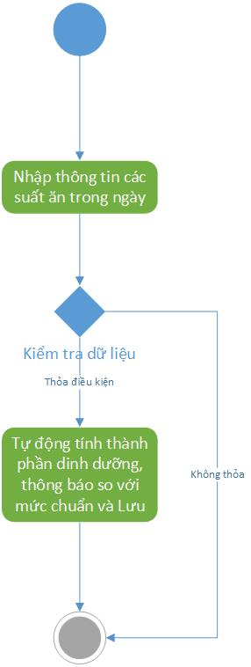

Sequence diagram

Quản lý thực phẩm

Mô tả
Là chức năng dùng để quản lý các loại thực phẩm.
Mỗi loại thực phẩm sẽ có thông tin riêng biệt về thành phần dinh dưỡng. Ở đây ta sẽ quản lý tất cả các loại thực phẩm và giá của chúng. Để khi tạo ra một món ăn ta sẽ tính đươc giá cần phải chi.
Giá của loại thực phẩm sẽ được quản lý quy định và cập nhật tùy vào thời điểm, không phụ thuộc vào các lần nhập hàng.

Activity diagram
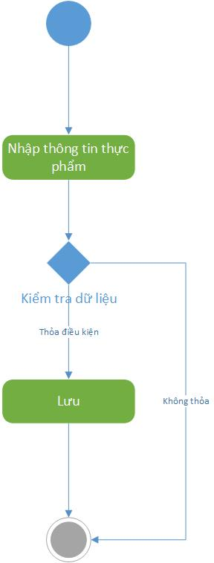

Sequence diagram
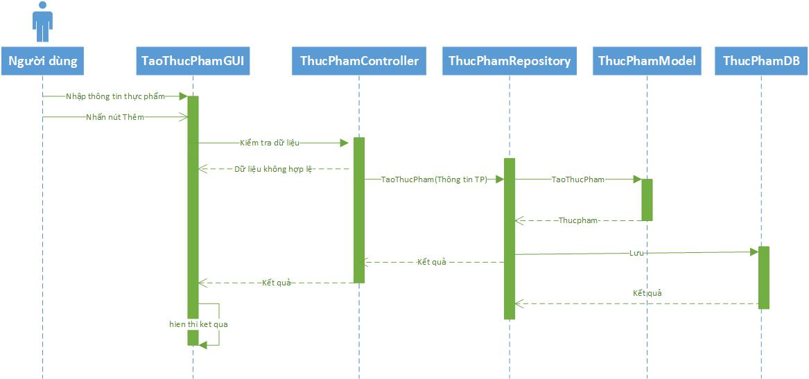

Quản lý món ăn

Mô tả
Là chức năng dùng để quản lý các món ăn có trong nhà trẻ.
Những món ăn sẽ có thành phần, mô tả cách nấu.
Sau khi có đầy đủ các loại nhiên liệu thì hệ thống sẽ tự động tính giá tiền và thành phần dinh dưỡng để người tạo có thể nắm được.

Activity diagram
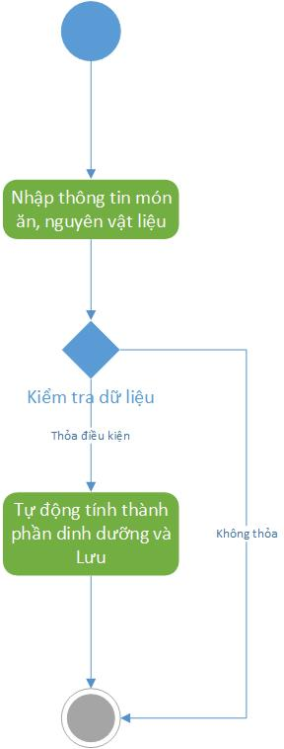

Sequence diagram
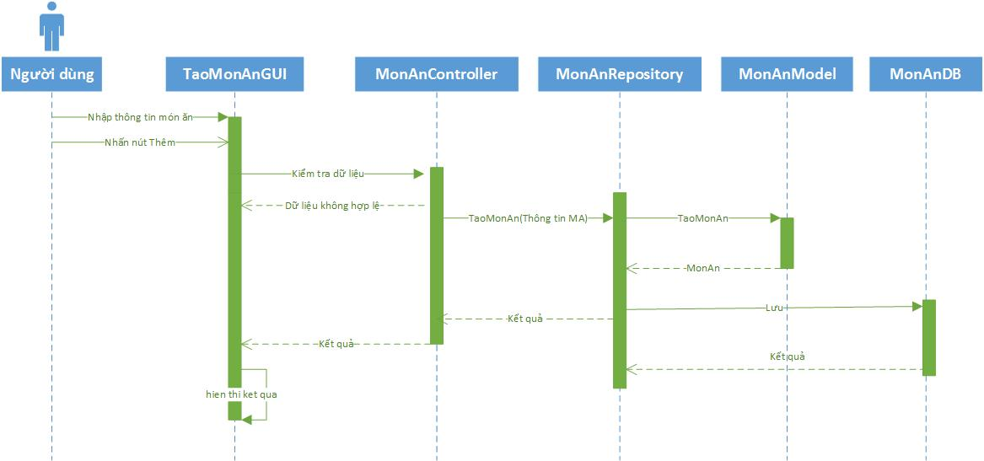

Quản lý suất ăn

Mô tả
Là chức năng dùng để quản lý các suất ăn.
Mỗi suất ăn là sự kết hợp của các món ăn lại với nhau.
Sau khi chọn các món ăn. Hệ thống sẽ tự tính toán thành phần dinh dưỡng của suất ăn đó cho cán bộ quản lý có thể nắm được thông tin.

Activity diagram
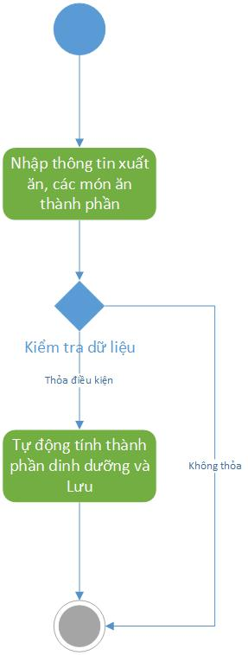

Sequence diagram
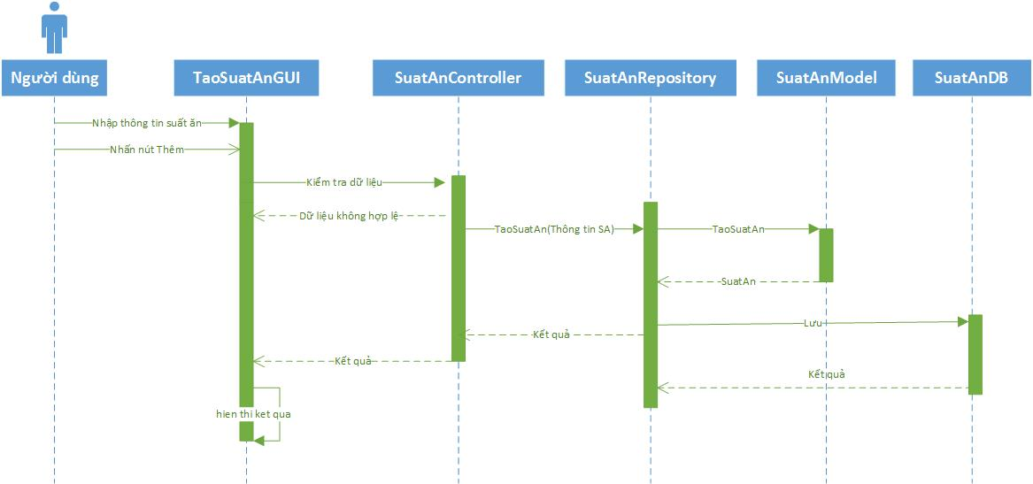

Quản lý thông tin trẻ

Mô tả
Là chức năng dùng để quản lý thông tin trẻ.
Khi trẻ vào trường, sẽ được tạo một hồ sơ. Ở đó sẽ quản lý những thông tin cơ bản của trẻ.
Mỗi tháng, trẻ sẽ được cập nhật tình trang thể chất cũng như trí tuệ để có thể gửi về cho phụ huynh thường xuyên.

Activity diagram
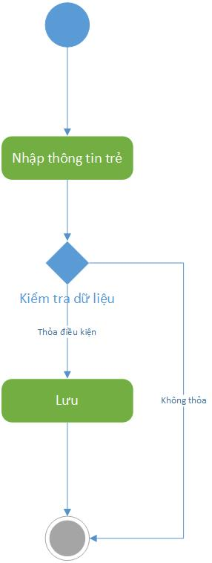

Sequence diagram
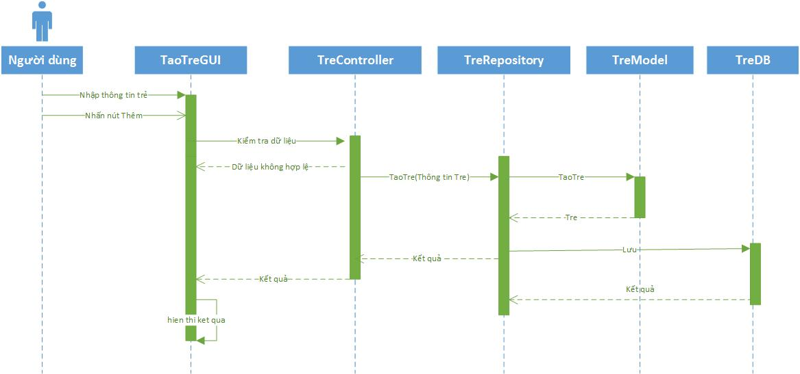

Quản lý sức khỏe trẻ

Mô tả
Là chức năng dùng để quản lý sức khỏe của trẻ
Nhà trường sẽ quản lý thông tin về chiều cao, cân nặng. Từ đó tính được chỉ số BMI để có thể biết được tình trạng sức khỏe của bé.
Sau khi có thông tin chính xác nhà trường sẽ phối hợp với phụ huynh để có chế độ dịnh dưỡng phù hợp cho trẻ phát triển tốt nhất.

Activity diagram
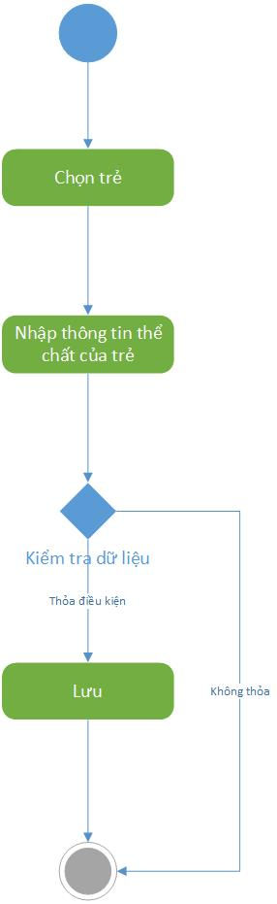

Quản lý kết quả học tập của bé

Mô tả
Là chức năng dùng để quản lý kết quả học tập của bé qua từng học kì để biết sự phát triển trí tuệ của bé như thế nào, để có cách giúp bé phát triển tốt hơn, cũng như cung cấp số liệu cụ thể cho phụ huynh.

Activity diagram
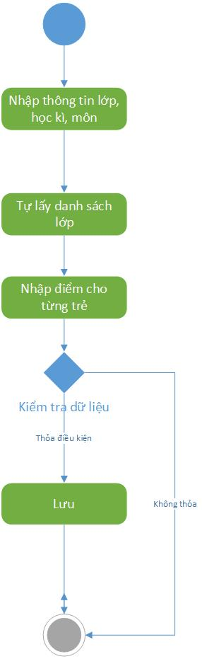

Quản lý khối

Mô tả
Là chức năng dùng để quản lý các khối lớp có trong trường.

Activity diagram
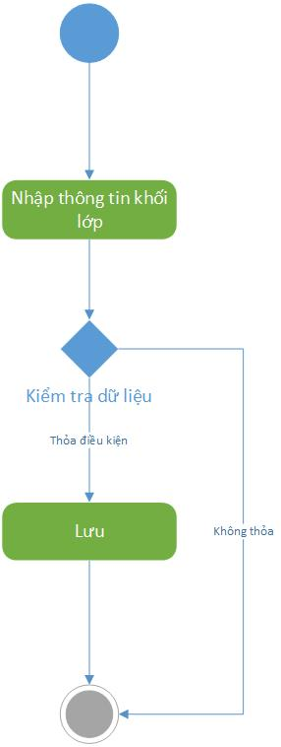

Quản lý lớp

Mô tả
Là chức năng dùng để quản lý danh sách trẻ của một lớp theo năm học.

Activity diagram
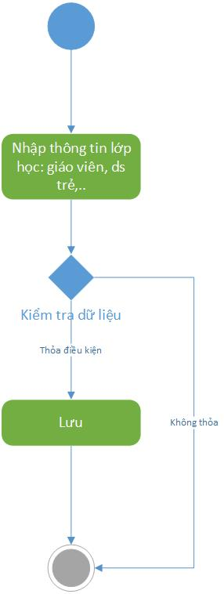

Sequence diagram
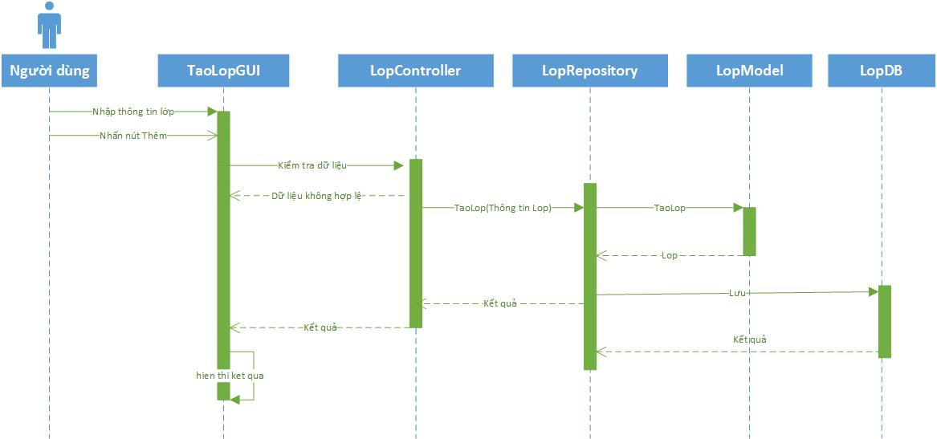

Quản lý bài học

Mô tả
Là chức năng dùng để quản lý các bài học của bé. Bao gồm mục tiêu, hoạt động của giáo viên và trẻ trong buổi học.

Activity diagram
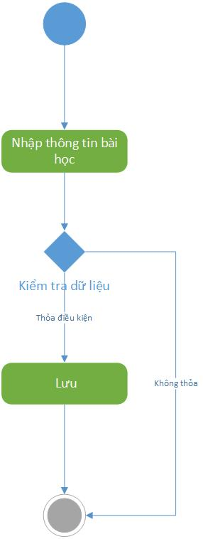

Sequence diagram
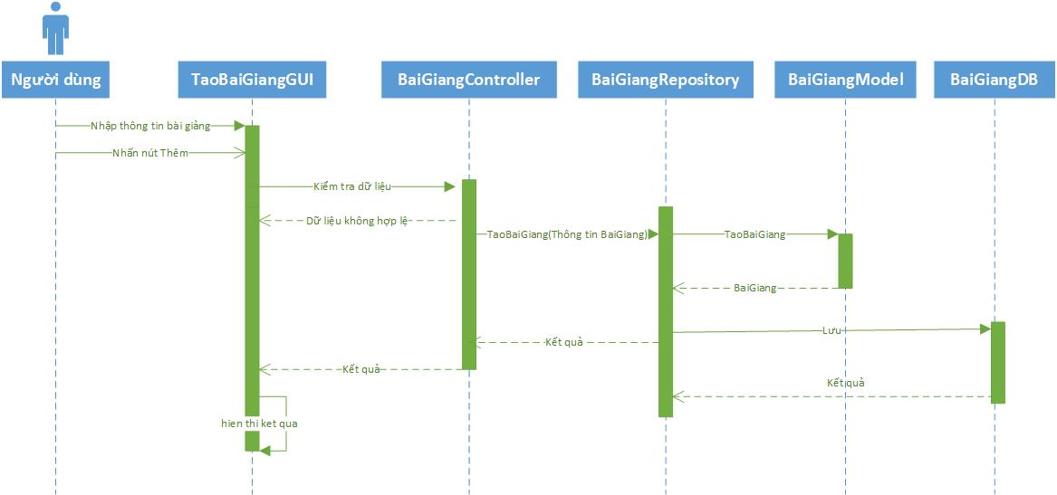

Báo cáo tình trạng tổng qua của trẻ cho phụ huynh

Mô tả
Mỗi tháng nhà trường sẽ tổng hợp thông tin sức khỏe, thông tin trí tuệ của trẻ. Sau đó gửi email cho phụ huynh. Hoặc có những cuộc họp phụ huynh trực tuyến để có thể chia sẻ chi tiết hơn.

Activity diagram

Sequence diagram

Quản lý các hoạt động của nhà trường

Mô tả
Là chức năng để quản lý các hoạt động của nhà trường, nhằm mục đích thông báo với phụ huynh.
Mỗi thông báo sẽ được tập hợp lại. Và sẽ được hiển thị trên trang phụ huynh để họ có thể nắm được lịch, sắp xếp thời gian phụ hợp.

Activity diagram

Sequence diagram

Quản lý các bài viết về hoạt động của trẻ

Mô tả
Là chức năng dùng để quản lý các bài viết đưa lên trang chủ của nhà trẻ.
Mỗi hoạt động của lớp, của trường sau khi diễn ra đều được ghi lại cá đoạn video, hình ảnh của các bé. Saud đó được viết thành một bài viết và đưa lên trang chủ để phụ huynh tiện theo dõi hoạt động của con mình.

Activity diagram

Sequence diagram

Thiết kế cơ sở dữ liệu

Sơ đồ vật lý

Sơ đồ logic

Sơ đồ mô tả chi tiết từng đối tượng

Bài viết (articles)
STT | Tên | Loại | Kiểu | Diễn giải
1 | id | Khóa chính | int
2 | type |  | varchar | Loại bài viết
3 | user_id |  | int | ID người viết bài
4 | category_id |  | int | ID loại bài viết
5 | title |  | varchar | Tựa đề
6 | description |  | text | Mô tả
7 | slug |  | varchar | slug
8 | body |  | text | Nội dùng
9 | image |  | varchar | Ảnh bìa

Cơ sở vật chất (assets)
STT | Tên | Loại | Kiểu | Diễn giải
1 | id | Khóa chính | int
2 | name |  | varchar | Tên CSVC
3 | quantity |  | int | Số lượng
4 | maintenance_mode |  | varchar | Tình trạng bảo hành
5 | unit |  | varchar | Đơn vị

Loại bài viết (categories)
STT | Tên | Loại | Kiểu | Diễn giải
1 | id | Khóa chính | int
2 | name |  | varchar | Tên loại
3 | slug |  | varchar | slug
4 | description |  | text | Mô tả

Lớp (classes)
STT | Tên | Loại | Kiểu | Diễn giải
1 | id | Khóa chính | int
2 | name |  | varchar | Tên lớp
3 | teacher_id |  | int | Mã giáo viên
4 | room_number |  | varchar | Số phòng
5 | grade_id |  | int | Mã khối
6 | school_year |  | int | Năm học

Chi tiết lớp (class_detail)
STT | Tên | Loại | Kiểu | Diễn giải
1 | id | Khóa chính | int
2 | class_id |  | int | Mã lớp
3 | student_id |  | int | Mã học sinh

Phòng ban (departments)
STT | Tên | Loại | Kiểu | Diễn giải
1 | id | Khóa chính | int
2 | name |  | varchar | Tên phòng ban
3 | description |  | text | Mô tả
4 | chief_id |  | int | Mã trưởng phòng

Món ăn (dishes)
STT | Tên | Loại | Kiểu | Diễn giải
1 | id | Khóa chính | int
2 | type_id |  | int | Loại món
3 | name |  | varchar | Tên món ăn
4 | total_cost |  | double | Giá
5 | preparing_description |  | text | Chuẩn bị
6 | cooking_description |  | text | Cách nấu
7 | chef |  | varchar | Năm học
8 | calo |  | double
9 | h2o |  | double
10 | protid |  | double
11 | lipid |  | double
12 | glucid |  | double
13 | cellulose |  | double
14 | cholesterol |  | double
15 | calci |  | double
16 | photpho |  | double
17 | iron |  | double
18 | vitamin_caroten |  | double
19 | vaitamina |  | double
20 | vitaminb1 |  | double
21 | vitaminb2 |  | double
22 | vitaminb2 |  | double
23 | vitaminpp |  | double

Chi tiết món ăn (dish_detail)
STT | Tên | Loại | Kiểu | Diễn giải
1 | id | Khóa chính | int
2 | dish_id |  | int | ID món ăn
3 | food_id |  | int | ID thực phẩm
4 | quantity |  | double | Số lượng
5 | price |  | double | Đơn giá

Loại món ăn (dish_type)
STT | Tên | Loại | Kiểu | Diễn giải
1 | id | Khóa chính | int
2 | code |  | varchar | Mã loại
3 | name |  | varchar | Tên loại

Log ra vào (entry_log)
STT | Tên | Loại | Kiểu | Diễn giải
1 | id | Khóa chính | int
2 | entry_card |  | varchar | Mã ra vào
3 | is_in |  | int | Đang vào ?

Phiếu xuất (exports)
STT | Tên | Loại | Kiểu | Diễn giải
1 | id | Khóa chính | int
2 | date |  | varchar | Ngày lập phiếu
3 | is_food |  | int | Là thức ăn ?

Chi tiết phiếu xuất (export_detail)
STT | Tên | Loại | Kiểu | Diễn giải
1 | id | Khóa chính | int
2 | export_id |  | varchar | Mã phiếu xuất
3 | good_id |  | int | Mã mặt hàng
4 | quantity |  | varchar | Số lượng

Thực phẩm (foods)
STT | Tên | Loại | Kiểu | Diễn giải
1 | id | Khóa chính | int
2 | food_group_id |  | i t | ID nhóm thực phẩm
3 | name |  | varchar | Tên thực phẩm
4 | animal_source |  | int | Nguồn động vật ?
5 | quantity |  | double | Số lượng
6 | unit |  | varchar | Đơn vị
7 | price |  | double | Giá
8 | absorb |  | double
9 | digest |  | double
10 | calo |  | double
11 | h2o |  | double
12 | protid |  | double
13 | lipid |  | double
14 | glucid |  | double
15 | cellulose |  | double
16 | cholesterol |  | double
17 | calci |  | double
18 | photpho |  | double
19 | iron |  | double
20 | vitamin_caroten |  | double
21 | vaitamina |  | double
22 | vitaminb1 |  | double
23 | vitaminb2 |  | double
24 | vitaminb2 |  | double
25 | vitaminpp |  | double

Nhóm thực phẩm (food_groups)
STT | Tên | Loại | Kiểu | Diễn giải
1 | id | Khóa chính | int
2 | code |  | varchar | Mã nhóm
3 | name |  | varchar | Tên nhóm

Suất ăn (food_sets)
STT | Tên | Loại | Kiểu | Diễn giải
1 | id | Khóa chính | int
2 | type _id |  | i t | ID loại suất ăn
3 | age |  | varchar | Tuổi
4 | quantity |  | int | Số lượng
5 | name |  | double | Tên suất ăn
6 | description |  | varchar | Mô tả
7 | total_cost |  | double | Giá
8 | calo |  | double
9 | h2o |  | double
10 | protid |  | double
11 | lipid |  | double
12 | glucid |  | double
13 | cellulose |  | double
14 | cholesterol |  | double
15 | calci |  | double
16 | photpho |  | double
17 | iron |  | double
18 | vitamin_caroten |  | double
19 | vaitamina |  | double
20 | vitaminb1 |  | double
21 | vitaminb2 |  | double
22 | vitaminb2 |  | double
23 | vitaminpp |  | double

Chi tiết suất ăn (food_set_detail)
STT | Tên | Loại | Kiểu | Diễn giải
1 | id | Khóa chính | int
2 | food_set_id |  | int | Mã suất ăn
3 | dish_id |  | int | Mã món ăn
4 | quantity |  | int | Số lượng
5 | price |  | double | Giá

Loại suất ăn (food_set_type)
STT | Tên | Loại | Kiểu | Diễn giải
1 | id | Khóa chính | int
2 | code |  | varchar | Mã suất ăn
3 | name |  | varchar | Tên suất ăn

Khối (grades)
STT | Tên | Loại | Kiểu | Diễn giải
1 | id | Khóa chính | int
2 | name |  | varchar | Tên khối
3 | description |  | text | Mô tả

Phiếu nhập (import)
STT | Tên | Loại | Kiểu | Diễn giải
1 | id | Khóa chính | int
2 | date |  | date | Ngày lập phiếu
3 | supplier |  | int | Mã nhà cung cấp
4 | total_cost |  | double | Tổng giá trị
5 | is_food |  | int | Là thực phẩm ?
6 | creat_by |  | int | Tạo bởi

Chi tiết phiếu nhập (import_detail)
STT | Tên | Loại | Kiểu | Diễn giải
1 | id | Khóa chính | int
2 | import_id |  | varchar | Mã phiếu xuất
3 | good_id |  | int | Mã mặt hàng
4 | price |  | varchar | Đơn gía
5 | quantity |  | int | Số lượng

kandy_live_Chat
STT | Tên | Loại | Kiểu | Diễn giải
1 | id | Khóa chính | int
2 | agent_user_id |  | varchar
3 | customer_user_id |  | varchar
4 | customer_name |  | varchar
5 | cutomer_detail |  | varchar

kandy_live_chat_rate
STT | Tên | Loại | Kiểu | Diễn giải
1 | id | Khóa chính | int
2 | main_user_id |  | varchar
3 | rated_by |  | varchar
4 | rated_time |  | int
5 | point |  | int
6 | comment |  | text

kandy_users
STT | Tên | Loại | Kiểu | Diễn giải
1 | id | Khóa chính | int
2 | user_id |  | varchar
3 | first_name |  | varchar
4 | last_name |  | varchar
5 | password |  | varchar
6 | email |  | varchar
7 | domain_name |  | varchar
8 | api_key |  | varchar
9 | api_secret |  | varchar
10 | main_user_id |  | varchar
11 | type |  | int
12 | presence_status |  | int
13 | created_at |  | timestamp
14 | updated_at |  | timestamp

kandy_user_login
STT | Tên | Loại | Kiểu | Diễn giải
1 | id | Khóa chính | int
2 | kandy_user_id |  | varchar
3 | type |  | int
4 | status |  | int
5 | browser_agent |  | varchar
6 | ip_address |  | text
7 | time |  | int

Bài học (lessons)
STT | Tên | Loại | Kiểu | Diễn giải
1 | id | Khóa chính | int
2 | subject_topic_id |  | int | Mã chủ đề môn học
3 | lesson_name |  | varchar | Tên môn học
4 | lesson_goal |  | text | Mục tiêu môn học
5 | teach_activity |  | text | Hoạt động giảng dạy
6 | kid_activity |  | text | Hoạt động của trẻ
7 | author |  | varcher | Tác giả

Phiếu bảo hành (maintenance)
STT | Tên | Loại | Kiểu | Diễn giải
1 | id | Khóa chính | int
2 | created_by |  | int | Mã người tạo
3 | date |  | date | Ngày tạo

Chi tiết phiếu bảo hành (maintenance_detail)
STT | Tên | Loại | Kiểu | Diễn giải
1 | id | Khóa chính | int
2 | maintenance_id |  | int | Mã phiếu bảo hành
3 | asset_id |  | int | Mã cơ sở vật chất
4 | quantity |  | int | Số lượng
5 | status |  | text | Tình trạng

Thực đơn (menus)
STT | Tên | Loại | Kiểu | Diễn giải
1 | id | Khóa chính | int
2 | date |  | varchar | Ngày
3 | breakfast_id |  | int | Mã suất sáng
4 | lunch_id |  | varchar | Mã suất trưa
5 | mid_afternoon_id |  | int | Mã suất xế

migrations
STT | Tên | Loại | Kiểu | Diễn giải
1 | migration |  | varchar
2 | batch |  | int

Yêu cầu dinh dưỡng (nutritional_requirements)
STT | Tên | Loại | Kiểu | Diễn giải
1 | id | Khóa chính | int
2 | age |  | varchar | Tuổi
3 | calo |  | double
4 | h2o |  | double
5 | protid |  | double
6 | lipid |  | double
7 | glucid |  | double
8 | cellulose |  | double
9 | cholesterol |  | double
10 | calci |  | double
11 | photpho |  | double
12 | iron |  | double
13 | vitamin_caroten |  | double
14 | vaitamina |  | double
15 | vitaminb1 |  | double
16 | vitaminb2 |  | double
17 | vitaminb2 |  | double
18 | vitaminpp |  | double
19 | vitaminc |  | double

Thực phẩm đổi lập (opposite_food)
STT | Tên | Loại | Kiểu | Diễn giải
1 | id | Khóa chính | int
2 | food1 |  | int | Mã thực phẩm 1
3 | food2 |  | int | Mã thực phẩm 2
4 | affect |  | text | Ảnh hưởng

Thông tin thể chất (physical_info)
STT | Tên | Loại | Kiểu | Diễn giải
1 | id | Khóa chính | int
2 | student_id |  | int | Mã học sinh
3 | gender |  | varchar | Giới tính
4 | age |  | int | Tuổi
5 | height |  | double | Chiều cao
6 | weight |  | double | Cân nặng
7 | BMI |  | double | Chỉ số BMI

Phiếu thu (rem_in)
STT | Tên | Loại | Kiểu | Diễn giải
1 | id | Khóa chính | int
2 | code |  | varchar | Mã phiếu
3 | date |  | date | Ngày lập
4 | reason |  | text | Lý do
5 | total |  | double | Tổng giá trị
6 | received |  | double | Giá trị nhận được
7 | debt |  | double | Giá trị còn nợ
8 | note |  | text | Lưu ý

Phiếu chi (rem_out)
STT | Tên | Loại | Kiểu | Diễn giải
1 | id | Khóa chính | int
2 | code |  | varchar | Mã phiếu
3 | date |  | date | Ngày lập
4 | reason |  | text | Lý do
5 | total |  | double | Tổng giá trị
6 | paid |  | double | Giá trị đã trả
7 | debt |  | double | Giá trị còn nợ
8 | note |  | text | Lưu ý

Vai trò (roles)
STT | Tên | Loại | Kiểu | Diễn giải
1 | id | Khóa chính | int
2 | name |  | varchar | Tên vai trò
3 | slug |  | varchar
4 | description |  | text | Mô tả

Vài trò người dùng (role_user )
STT | Tên | Loại | Kiểu | Diễn giải
1 | id | Khóa chính | int
2 | role_id |  | varchar | Mã vai trò
3 | user_id |  | int | Mã nhân viên

Lương (salary)
STT | Tên | Loại | Kiểu | Diễn giải
1 | id | Khóa chính | int
2 | staff_id |  | int | Mã nhân viên
3 | base_salary |  | double | Mức lương cơ bản
4 | wage_index |  | double | Mức thuế
5 | bonus |  | double | Thưởng
6 | minus |  | double | Phạt
7 | salary |  | double | Lương

Nhân viên (staffs)
STT | Tên | Loại | Kiểu | Diễn giải
1 | id | Khóa chính | int
2 | code |  | varchar | Mã nhân viên
3 | name |  | varchar | Tên nhân viên
4 | gender |  | varchar | Giới tính
5 | dob |  | date | Ngày sinh
6 | indentity_card |  | varchar | CMND
7 | religion |  | varchar | Tôn giáo
8 | address |  | varchar | Địa chỉ
9 | department_id |  | int | ID phòng ban
10 | issued_by |  | varchar | Được giới thiệu bởi
11 | phone |  | varchar | Điện thoại
12 | email |  | varchar | Email
13 | position |  | varchar | Vị trí
14 | degree |  | varchar | Bằng cấp
15 | picture |  | varchar | Hình ảnh
16 | is_leaguer |  | int | Đảng ?
17 | working_status |  | varchar | Tình trạng làm việc
18 | start_day |  | date | Ngày vào làm
19 | type_of_contract |  | varchar | Loại hợp đồng

Chấm công nhân viên (staff_tracking)
STT | Tên | Loại | Kiểu | Diễn giải
1 | id | Khóa chính | int
2 | staff_id |  | int | Mã nhân viên
3 | month_off |  | int
4 | is_sat |  | int
5 | is_sun |  | int
6 | work_day |  | int
7 | off_day |  | int
8 | total_sat_work |  | int
9 | total_sat_off |  | int
10 | total_sun_work |  | int
11 | total_sun_off |  | int
12 | day |  | date
13 | track |  | timestamp

Loại nhân viên (staff_types)
STT | Tên | Loại | Kiểu | Diễn giải
1 | id | Khóa chính | int
2 | name |  | varchar | Tên loại nhân viên
3 | description |  | text | Mô tả

Chỉ số chuẩn (standard_indexes)
STT | Tên | Loại | Kiểu | Diễn giải
1 | id | Khóa chính | int
2 | age |  | int | Tuổi
3 | height |  | double | Chiều cào
4 | weight |  | double | Cân nặng
5 | bmi |  | double | Chỉ số BMI

Trẻ (students)
STT | Tên | Loại | Kiểu | Diễn giải
1 | id | Khóa chính | int
2 | dob |  | date | Ngày sinh
3 | name |  | varchar | Tên
4 | address |  | text | Địa chỉ
5 | nation |  | varchar | Quốc tịch
6 | religion |  | varchar | Tôn giáo
7 | father_name |  | varchar | Tên cha
8 | father_dob |  | date | Ngày sinh cha
9 | father_job |  | varchar | Nghề nghiệp của cha
10 | father_phone |  | varchar | Điện thoại của cha
11 | mother_name |  | varchar | Tên mẹ
12 | mother_dob |  | date | Ngày sinh của mẹ
13 | mother_job |  | varchar | Nghề nghiệp của mẹ
14 | mother_phone |  | varchar | Điện thoại của mẹ
15 | picture |  | varchar | Hình ảnh
16 | admission_date |  | varchar | Ngày nhập học
17 | completion_date |  | varchar | Ngày hoàn thành
18 | note |  | text | Lưu ý
19 | entry_card |  | varchar | Mã số

Kết quả học tập (study_result)
STT | Tên | Loại | Kiểu | Diễn giải
1 | id | Khóa chính | int
2 | class_id |  | int | Mã lớp
3 | semester |  | int | Học kì
4 | lesson_id |  | int | Mã môn học

Chi tiết kết quả học tập (study_result_detail)
STT | Tên | Loại | Kiểu | Diễn giải
1 | id | Khóa chính | int
2 | student_result_id |  | int | Mã kết quả học
3 | student_id |  | int | Mã trẻ
4 | point |  | int | Điểm

Chủ đề môn học (study_topics)
STT | Tên | Loại | Kiểu | Diễn giải
1 | id | Khóa chính | int
2 | code |  | varchar | Mã chủ đề môn học
3 | name |  | int | Tên chủ đề
4 | description |  | varchar | Mô tả

Lớp (classes)

Lớp (classes)

Lớp (classes)

Lớp (classes)

Lớp (classes)

Lớp (classes)

THỰC NGHIỆM VÀ ĐÁNH GIÁ

Mở đầu
Chương này sẽ trình bày các thử nghiệm và đánh giá ứng dụng khi chạy, cách thức hoạt động của hệ thống và kết quả đạt được khi thực nghiệm hệ thống.

Cách thức hoạt động của hệ thống

Kết quả thực nghiệm

Đánh giá

KẾT LUẬN VÀ HƯỚNG PHÁT TRIỂN

Mở đầu
Chương này sẽ tổng hợp các kết quả thực nghiệm sau đó sẽ đưa ra kết luận dựa trên tầm hiểu biết của nhóm và một số người dùng thử sau đó sẽ đưa ra một số hướng phát triển ứng dụng trong tương lai của hệ thống.

Kết luận

Hướng phát triển

TÀI LIỆU THAM KHẢO
Theo chuẩn IEEE

PHỤ LỤC A: HƯỚNG DẪN CÀI ĐẶT
Theo chuẩn IEEE

PHỤ LỤC B: HƯỚNG DẪN SỬ DỤNG
Theo chuẩn IEEE

